Szállítási mód rögzítése, szerkesztése
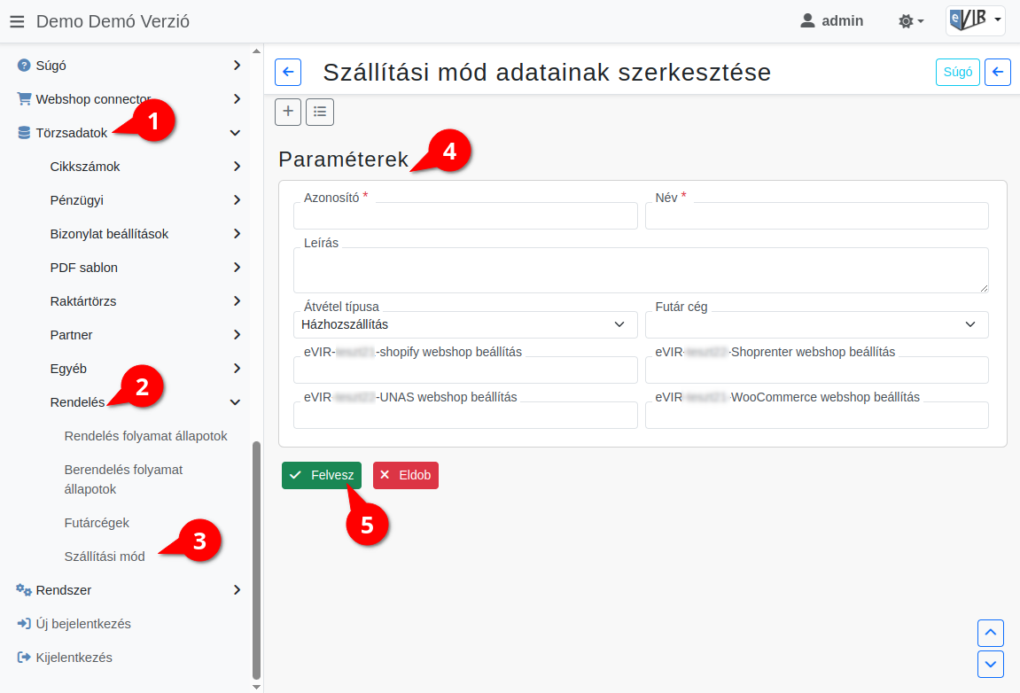
- Törzsadatok,
- Rendelés,
- Szállítási mód menüpont alatt lehet rögzíteni a rendelésekhez beállítható szállítási módok adatait.
  - A lista fejlécből új törzsadat rögzítése!
- Paraméterek megadása
  - Azonosító: Azonosító kód, csak betűkből és számokból állhat, nem tartalmazhat speciális karaktereket.
  - Név: A mezőbe írt adat alapján lesz kiválasztható legördülőkből a szállítási mód.
  - Leírás: A törzsadat hosszabb leírása, elnevezése.
  - Átvétel típusa
    - Személyes átvétel
    - Házhozszállítás
    - Csomagpont
    - Egyéb
  - Futárcég: A rögített futárcégek közül lehet választani.
  - …webshop beállítás
A szállítási mód nem kerül fel szinkronizáláskor a webshopba, ezért azt a webshop felületén kell rögztíeni és figyelni arra, hogy a rögzített adatok megegyezzenek az eVIR adatokkal!
A webshopoknál különbözőképpen működik a szállítási mód megadása, a következőkben felsoroljuk milyen adat kerüljön a webshop felületek megfelelő mezőjéből ide az eVIR megfelelő mezőjébe:
    - Shopify
A Shopify felületen a Settings/Shipping and delivery/General shipping rates menüre kell kattintani és ott legörgetni a Shipping zones területhez.
      - Add rate-ra kattintva új szállítási mód rögzíthető.
      - A szállítási módok jobb szélén lévő 3 pontra kattintva szerkeszthetőek a szállítási módok.
      - A Shipping rate adat rögzítésekor megadott Custom rate name mező értékét szükséges az eVIR-be rögzíteni.
Szállítási mód beállítása a Shopify admin felületén
    - Shoprenter
A megfelelő szállítási mód neve.
A Shoprenter felületén a Beállítások/Rendelési beállítások/Szállítási módok oldalon találhatóak a szállítási módok.
Szállítási mód beállítása a Shoprenter admin felületén
    - UNAS
Az UNAS felületen a Beállítások/Fizetés,Szállítás,Logisztika/Szállítási módok oldalon találhatóak a szállítási módok, a Megnevezés mező értéke.
Szállítási mód beállítása az UNAS admin felületén
    - Woocommerce
A Woocommerce/Settings/Shipping/Shipping zones oldalon kell megadni a következő adatokat:
      - Zone name mezőben például kiválasztható az ország (Hungary),
      - Zone regions mezőben kiválasztható a megye (Pest),
      - Shipping methods táblázatban lehet a szállítási módokat rögzíteni. A Title mező értékét az eVIR-be rögzíteni.
Szállítási mód beállítása a Woocommerce admin felületén
- | Felvesz | gombra kattintva elmenti az adatokat!
: Kapcsolódó oldalak:
- Rendelés törzsadatok
- Vevői rendelés
- Rendelés állapotok
- Vevői rendeléshez futár beállítása
- Rendelés adatainak megnézése
- Webshophoz tartozó törzsadatok, beállítások

